**OOP – Rapport**

**Datum**: 2020-11-15

**Version**: 1.0

**Kurs**: OOP

**Klass**: KVALIT20

**Student**: Aixia_Zhong

**Introduktion**

Den program beskriver om Åhlens shopoffer program. Jag designade Åhlens för att ha ett rabattevenemang på Black Friday. Beräkna rabbatterna baserat på antalet varor som ska köpas. Om kunden köper beloppet är like med 1 är rabatterna 11%.

Om kunden köper beloppet är like med eller större än 2, är rabatterna 22%.

Ingen ränta kommer att tillhandahållas om beloppet är mindre än 1.

Bekvämt för användarna att vara enklare och mer direkt, det slutliga priset efter diskonteringsräntan, och bättre att öka försäljningen.

Klistra in länken till ditt GitHub-repo (direktlänk till projektet) här!

<https://github.com/aixia9988/oop4>

**Objektorienterad Analys och Design**

Programmet objektorienterad mål är Åhlens och kunden.

Användarbehov få olika rattbatterna bero på antalet varor som ska köpa

Vad är syftet med programmet?

Beräkna användarens rabbatterna baserat på antalet varor som ska köpa

Bekvämt för användarna att vara enklare och mer direkt, det slutliga priset efter diskonteringsräntan, och bättre att öka försäljningen.

**Diagram**

Klistra in klassdiagrammet här!

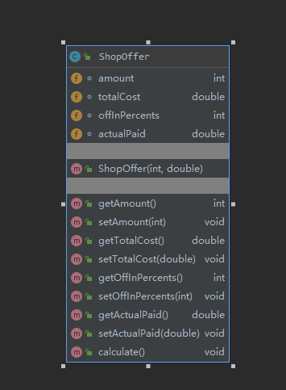 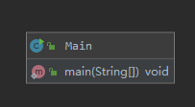

**Genomförande**

**Main.java**

**1,Scanner informationen som användaren har angett (input)**

**2, skapa shopoffer object, ange två parametrar,den information som användaren har angett. Metodanrop calculate.**

**3, output den rikliga beloppet efter att användaren får den slutliga rabatten.**

**Shopoffer.java**

**Fyra instansvariabler(amount, totalcost, offinpercents, actualpaid)**

**Input variable till instansvariabler.**

**Return instansvariabler, få new amount**

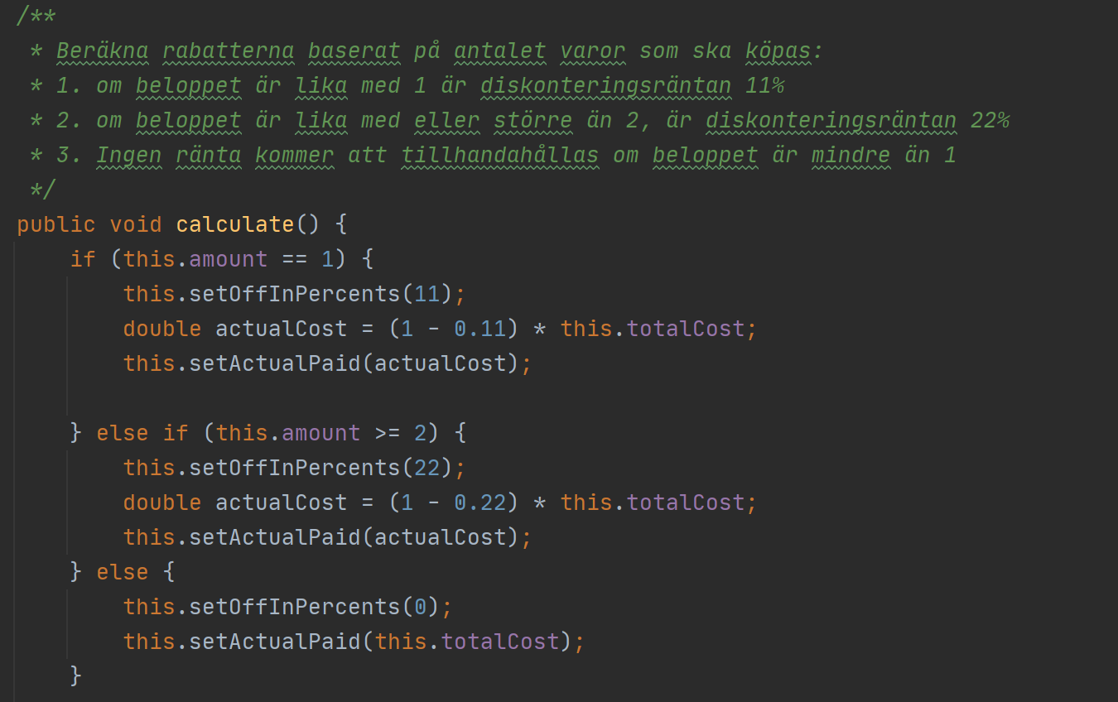

**Utvärdering**

Den är två resultatet och processen som leder fram till programmet.

De fungerar normalt och korrekt.

Klistra in några skärmbilder på resultatet vid körning (ej källkod).

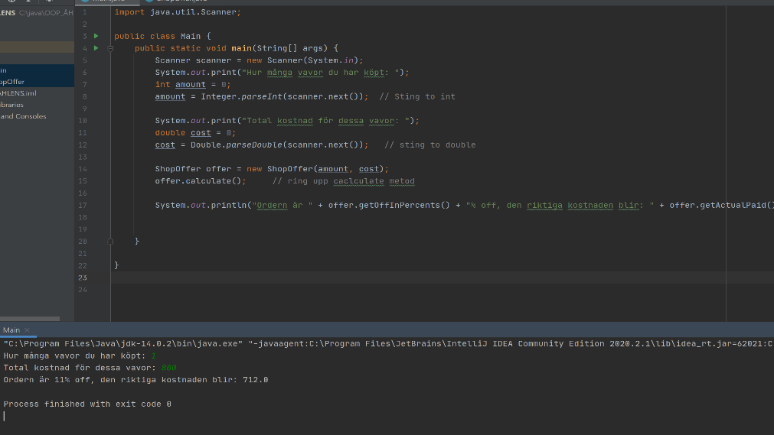

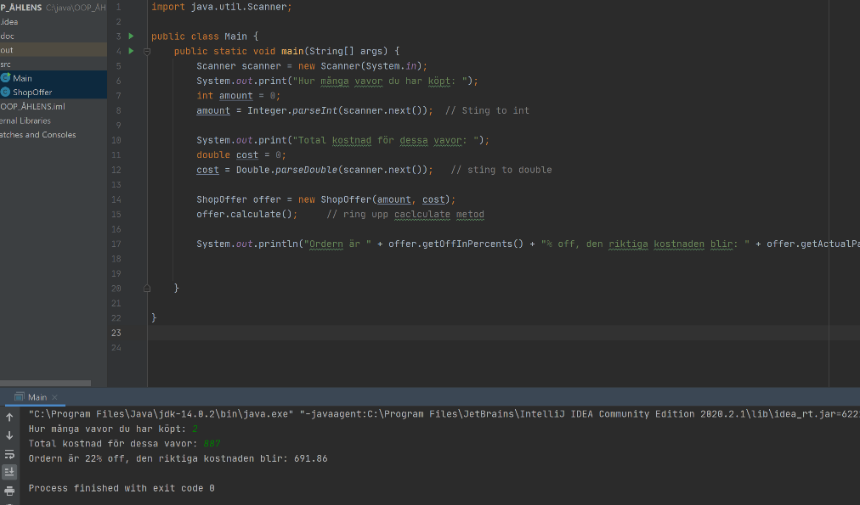

**Slutsatser**

Jag vet inte hur man väljer ämnet i början. jag valde också ett program med samma namn och använde samma kod. Jag tror att min språknivå ger förståelseproblem. Och det är svårt hur man ska slutföra diagram.

Jag tycker att grundläggande information är mycket viktig, till exempel klasser, metoder och metodanrop.